|  |  |  |  |  |  |  |  |  |  |  |
| --- | --- | --- | --- | --- | --- | --- | --- | --- | --- | --- |
| المملكـة العـربية السعـوديةوزارة التربية والتعليم **ادارة التربية والتعليم بالعلا**  **المتوسط الثالثة للبنات** | | | | شعار  **اختبار الفصل الدراسي الأول ( العملي- منازل ) للعام الدراسي 1434-1435 هـ** | | | | | المادة | الحاسب وتقنية المعلومات |
| الصف | ثالث متوسط |
| الزمن | 45 دقيقة |
| ***السوال*** | **1** | **2** | **3** | | **المجموع رقماً من 20** | **المجموع كتابه** | **اسم المصححه** |  | | | |
| **الدرجة** |  |  |  | |  |  | **اسم المراجعه** |  | | | |

ــــــــــــــــــــــــــــــــــــــــــــــــــــــــــــــــــــــــــــــــــــــ

**اسم الطالبة/............................................................................. الصف: ثالث متوسط**

**السؤال الثاني:**

اقلبي الورقة

السؤال الأول :

ا)- اجيبي عمايلي وفق الشكل الموضح:

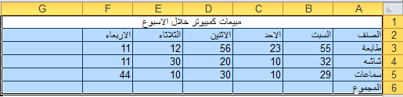

ب- **رتبي خطوات تشغيل برنامج الجداول الحسابية Microsoft Excel2003....**

|  |  |  |  |
| --- | --- | --- | --- |
| **( ) Excel2003 Microso** | **( ) ابدأ** | **( ) كافة البرامج** | **( ) Microsoft office** |

**ج/ رتبي خطوات النسخ الاحتياطي للبيانات وحمايتها من التلف ....**

|  |  |  |  |
| --- | --- | --- | --- |
| **( ) أدوات النظام – النسخ الاحتياطي** | **( ) ابدأ** | **( ) كافة البرامج** | **( ) البرامج الملحقة** |

ب)- اختاري رقم الاجابة من العمود ( أ ) وضعها أمام ما يناسبها من العمود ( ب ) :

|  |  |  |  |
| --- | --- | --- | --- |
| **رقم الاجابة** | **العمود ( أ )** | **رقم الإجابة الصحيحة** | **العمود ( ب )** |
| **1** | **إيقاف التشغيل** |  | **الخروج من حساب إلى حساب آخر دون إقفال برامج الحساب الأول** |
| **2** | **إعادة التشغيل** |  | **إطفاء جهاز الحاسب** |
| **3** | **تبديل المستخدم** |  | **الخروج من الحساب مع إقفال البرامج** |
| **4** | **تسجيل الخروج** |  | **إطفاء جهاز الحاسب وإعادة تشغيله مرة أخرى** |

3- اكتبي الدالة التي يمكن الاستغناء بها عن الصيغة:

(=F7+F8+F9+F10+F11)

......................................................

إذا نسخت الصيغة من الخلية (E3)والصقتها بالخلية (E4)فما الغيير الذي سيحدث على الصيغة

.............................................................

1. اكتبي الصيغة التي تكتبيها في الخلية(E)للحصول على مجموع الطلاب الحاصلين على تقدير ممتاز.

.............................................

**أ)- ضعي رقم التعريف المناسب من العمود ( ب ) أمام المصطلح المناسب من العمود ( أ ) :**

|  |  |  |  |  |
| --- | --- | --- | --- | --- |
| **العمود ( أ )** | |  | **العمود ( ب )** | |
| **م** | **المصطلح** |  | **م** | **التعريف** |
|  | الخلية |  | 1 | هي الخلية التي تكون جاهزة لإدخال البيانات |
|  | العمود |  | 2 | مجموعة من الخلايا المتراصة في وضع أفقي |
|  | الصف |  | 3 | مكان لكتابة البيانات |
|  | الخلية النشطة |  | 4 | مجموعة من الخلايا المتراصة في وضع عامودي |
|  | المجال |  | 5 | يؤخذ من اسم العمود أولاً ورقم الصف ثانياً |
|  | عنوان الخلية |  | 6 | هي مجموعه متصلة من الخلايا قدتكون في عمود واحد أوصف واحد |

1. **رتبي خطوات ادراج داله مرقمه من 1 الى 3 امام الاشكال التاليه :**

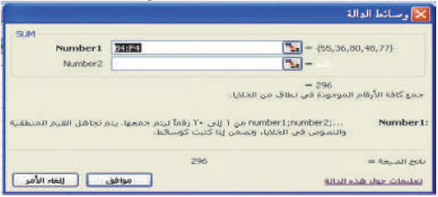(................)

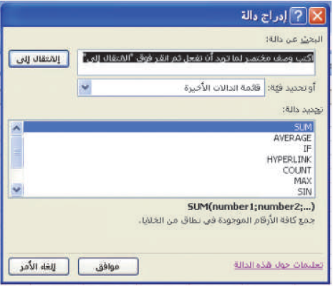(.................. )

88 (.............)

اقلبي الورقة

**السؤال الثالث:**

**أ- املئي الفراغات التالية مستعينة بالكلمات التي بين الأقواس:**

**( SCAN - Enter - الزر الايمن - الجمع التلقائي - قائمة ملف - tab )**

**1- للإنتقال إلى الخلية التالية في نفس العمود وذلك بالضغط على مفتاح ........................ في لوحة المفاتيح**

**2- للانتقال إلى الخلية التالية في نفس الصف بالضغط على مفتاح ..................... ....في لوحة المفاتيح**

**3- للتاكد من خلو الملف من الفايروسات نقوم بالنقر على ................. ثم تظهر قائمة نختار...............**

**4- لطباعة ورقة العمل من قائمة ............**

**ب- أي من النوافذ التاليه يمكن بواسطتها انشاء رسوم بيانيه في برنامج الاكسل:**

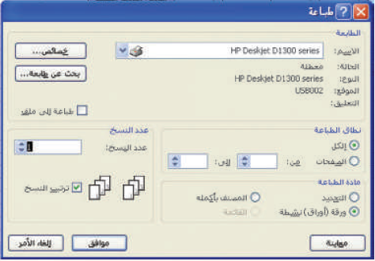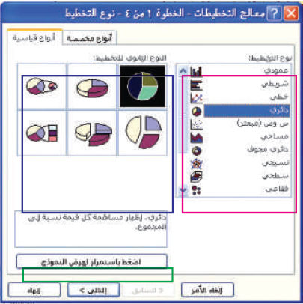

1. **(ب)**

1-

جـ- اكتبي خطوات حفظ ورقة العمل في كل خانه من الشكل التالي :

4656

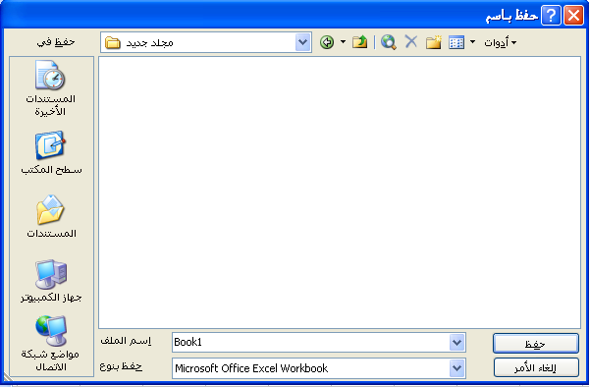

انتهت الاسئلة

مع خالص الاماني لكن بلتوفيق

معلمتك/مها عبدالكريم



3-

2-

4-